**Отчет классного руководителя Баталовой Екатерины Владимировны ( 1 «Г» класс) о проведении мероприятий, посвященных Дню космонавтики и 60-летию полета в космос Ю.А. Гагарина**

|  |  |  |  |  |  |
| --- | --- | --- | --- | --- | --- |
|  | Название мероприятия | Дата проведения,  время | Кол-во уч-ся, принявших участие | Краткое описание | Приме-чание |
| 1 | Всероссийский космический диктант |  |  |  | От14 лет |
| 2 | Всероссийский открытый урок «60-летие полета Ю.А. Гагарина в Космос» | 08.04.21 | 20 | Учащиеся 1 «Г» класса приняли участие во Всероссийском открытом уроке«60-летие полета Ю.А. Гагарина в Космос». |  |
| 3 | Челлендж «Привет в невесомость» (Большая перемена) |  |  |  |  |
| 4 | Всероссийская акция «Мечты о космосе» |  |  |  |  |
| 5 | Лучший рисунок про космос.  Принимается КОЛЛЕКТИВНАЯ  работа (полватмана вертикальное расположение) | 07.04.21 | 20 | Учащиеся 1 «Г» класса приняли активное участие в создании плаката ко Дню космонавтики |  |
| 6 | Акция «Классная система» (РДШ) |  |  |  |  |
| 7 | Мероприятия в классе | 09.04.21  09.04.21  12.04.21 | 20  20  18 | 9 апреля в 1 «Г» классе прошел классный час «Дорога в космос», посвященный Дню космонавтики.  В ходе классного часа систематизировали и расширили представления детей о космосе и космонавтах; познакомили учащихся с искусственными спутниками Земли и их ролью в жизни современного человека.  Учащиеся 1 «Г» класса на уроке ИЗО индивидуально и в группе рисовали рисунке и плакаты, посвященные «60-летию полета Ю.А. Гагарина в Космос».  Учащиеся 1 «Г» на протяжение всего дня выполняли космические задания, подготовленные учителем. |  |

*Прилагаю фото:*

***07.04.21***

***Коллективная работа***

***Плакат «12 апреля День космонавтики»***

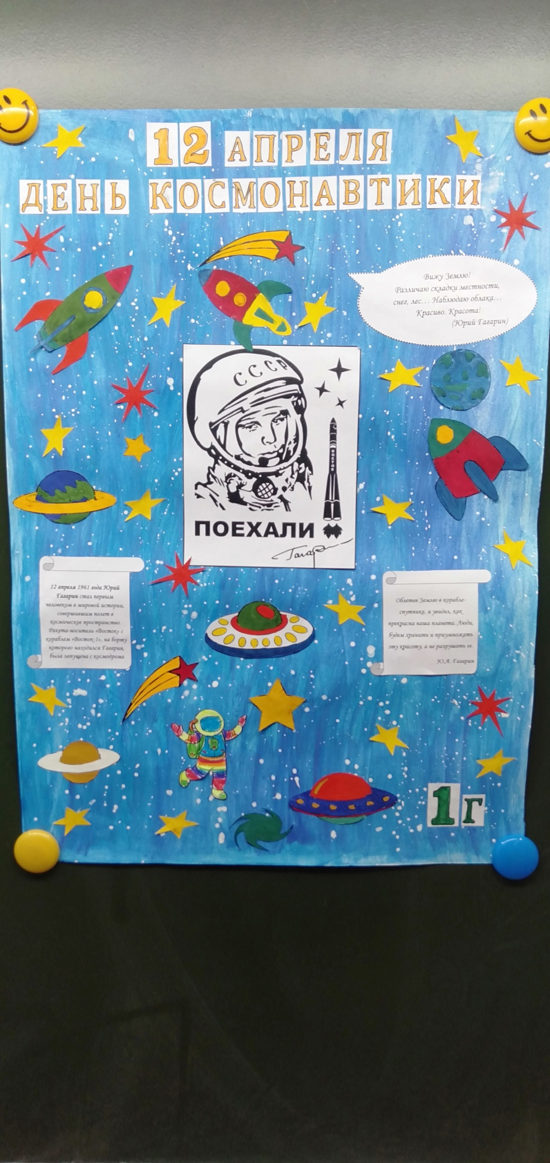

***08.04.21***

***Всероссийский открытый урок «60-летие полета Ю.А. Гагарина в Космос».***

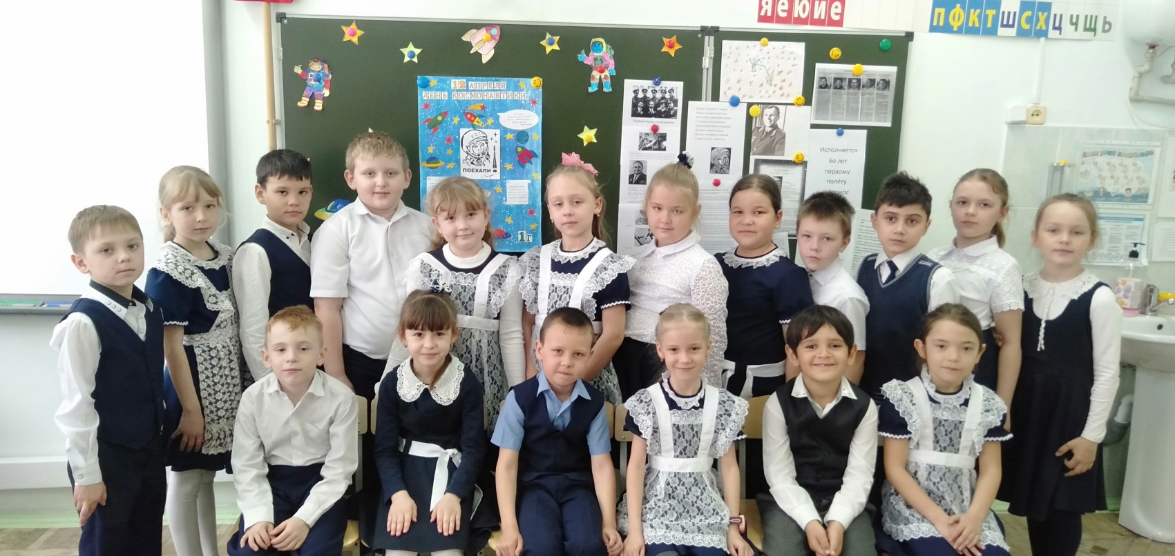

***09.04.21***

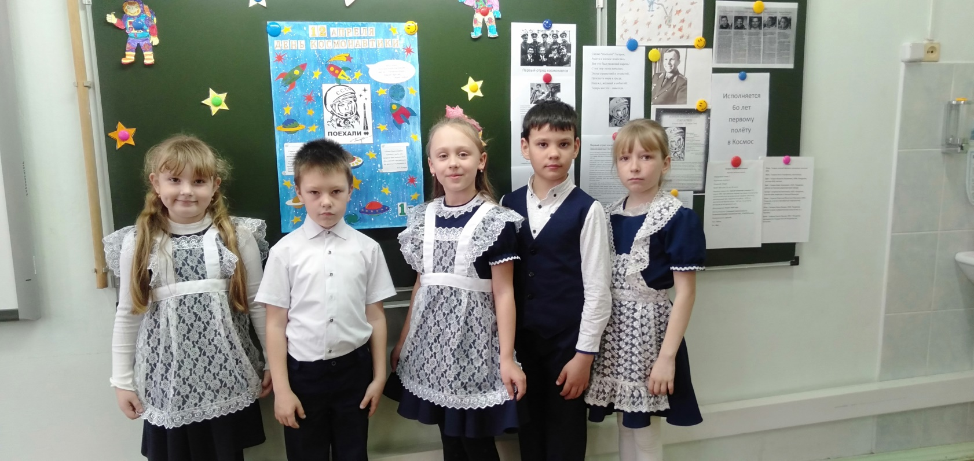***Классный час «Дорога в космос».***

***09.04.21***

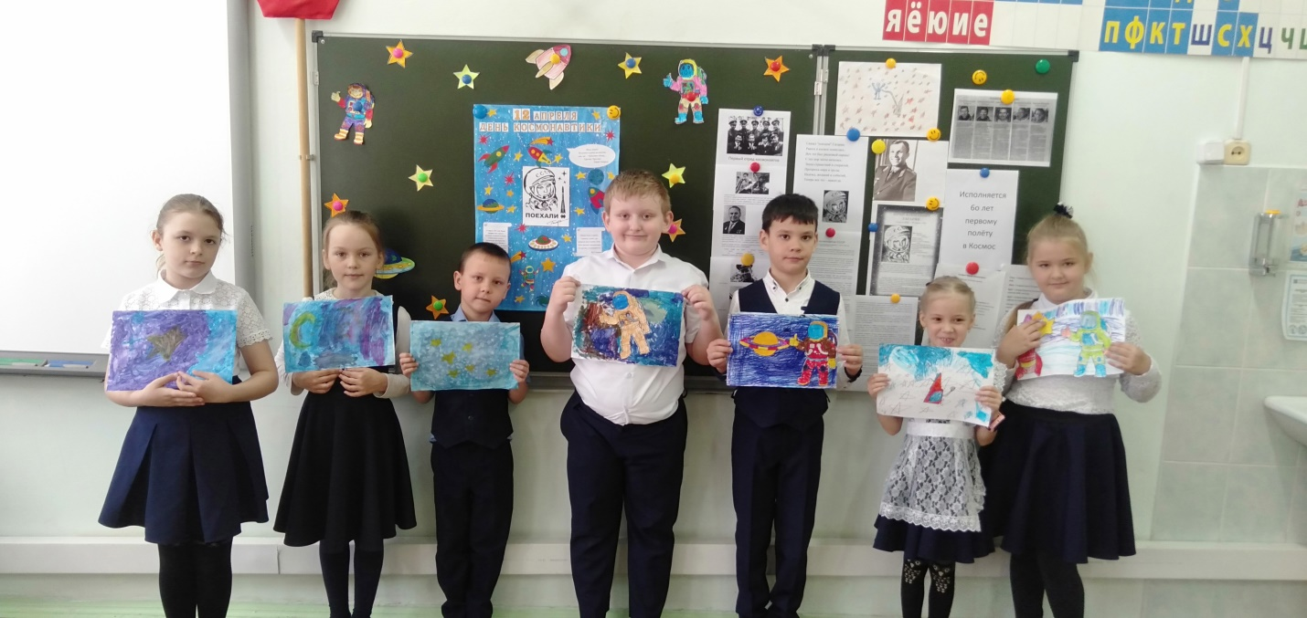***Групповая и индивидуальная работа учащихся над созданием рисунков и плакатов, посвященных «60-летию полета Ю.А. Гагарина в Космос».***

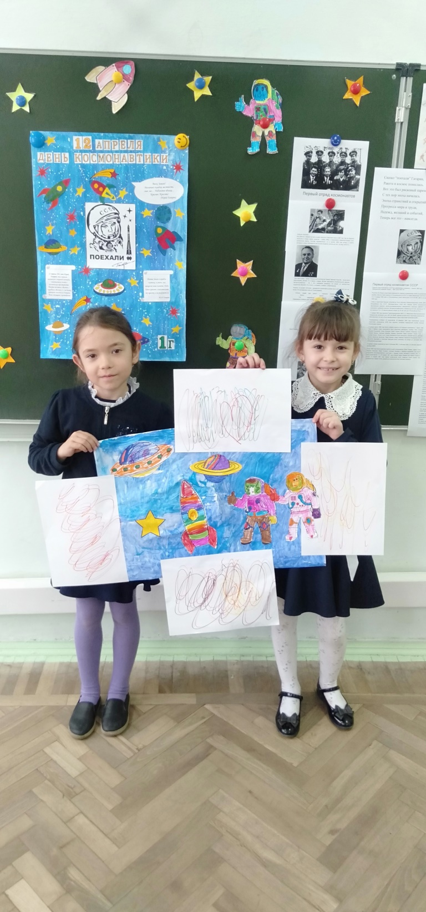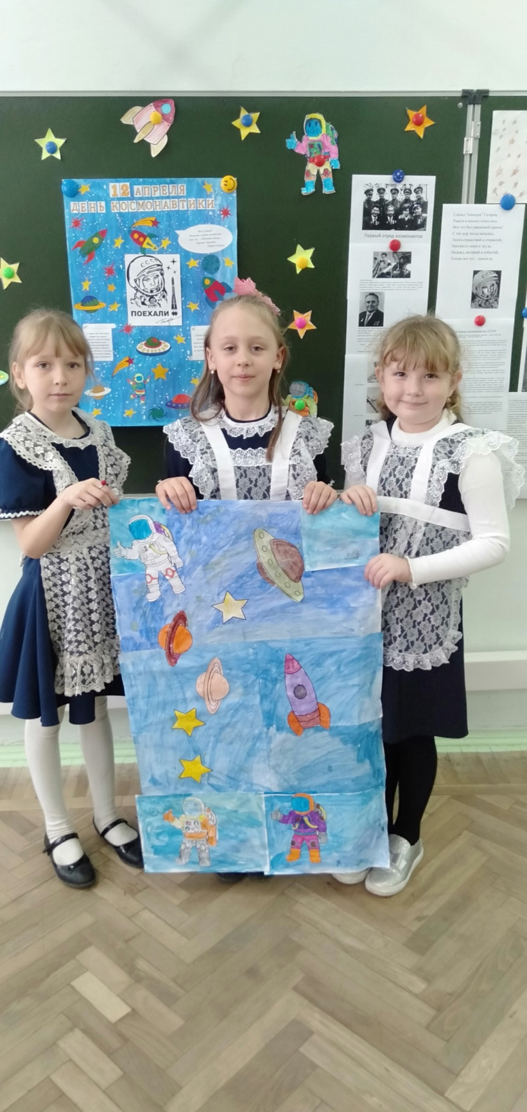

***12.04.21***

***Выполнение на протяжении дня космических занятий на уроке.***

